Выполнил Иванов Константин Дмитриевич группа 21312
Лабораторная работа 7.
Создание диаграммы последовательности
На основании результатов лабораторной работы №6 необходимо продолжить разработку двух выбранных тем.
Цель: изучить порядок построения диаграммы последовательности
Задание: 1. Необходимо изучить предметную область
2. Составить диаграмму последовательности выбрав несколько вариантов использования в каждой темы.

Яндекс Еда
@startuml
title Сценарий 1: Оформление заказа успешно

actor Клиент
actor Ресторан
actor Курьер
participant "Система Заказов" as OrderSystem
participant "Меню Ресторана" as Menu
database "База Данных" as DB
participant "Платежная Система" as PaymentSystem

Клиент -> OrderSystem: Выбор Ресторана
OrderSystem -> Menu: Показать Меню
Menu --> OrderSystem: Список Блюд
Клиент -> OrderSystem: Выбор Еды
Клиент -> OrderSystem: Ввод Данных Для Заказа
OrderSystem -> DB: Сохранить Данные Заказа
Клиент -> OrderSystem: Оформить Заказ
OrderSystem -> Ресторан: Уведомление О Новом Заказе
Ресторан -> OrderSystem: Подтверждение Заказа
OrderSystem -> PaymentSystem: Обработка Платежа
PaymentSystem --> OrderSystem: Подтверждение Платежа
OrderSystem -> Курьер: Передать Заказ
Курьер -> OrderSystem: Принять Заказ
OrderSystem -> Ресторан: Заказ Принят Курьером
Курьер -> Клиент: Доставка Заказа

== Сценарий 2: Отказ от заказа рестораном ==

actor Клиент
actor Ресторан
participant "Система Заказов" as OrderSystem
participant "Меню Ресторана" as Menu
database "База Данных" as DB

Клиент -> OrderSystem: Выбор Ресторана
OrderSystem -> Menu: Показать Меню
Menu --> OrderSystem: Список Блюд
Клиент -> OrderSystem: Выбор Еды
Клиент -> OrderSystem: Ввод Данных Для Заказа
OrderSystem -> DB: Сохранить Данные Заказа
Клиент -> OrderSystem: Оформить Заказ
OrderSystem -> Ресторан: Уведомление О Новом Заказе
Ресторан -> OrderSystem: Отклонение Заказа
OrderSystem -> Клиент: Уведомление об отклонении заказа

== Сценарий 3: Ошибка обработки платежа ==

actor Клиент
actor Ресторан
participant "Система Заказов" as OrderSystem
participant "Меню Ресторана" as Menu
database "База Данных" as DB
participant "Платежная Система" as PaymentSystem

Клиент -> OrderSystem: Выбор Ресторана
OrderSystem -> Menu: Показать Меню
Menu --> OrderSystem: Список Блюд
Клиент -> OrderSystem: Выбор Еды
Клиент -> OrderSystem: Ввод Данных Для Заказа
OrderSystem -> DB: Сохранить Данные Заказа
Клиент -> OrderSystem: Оформить Заказ
OrderSystem -> Ресторан: Уведомление О Новом Заказе
Ресторан -> OrderSystem: Подтверждение Заказа
OrderSystem -> PaymentSystem: Обработка Платежа
PaymentSystem --> OrderSystem: Ошибка обработки платежа
OrderSystem -> Клиент: Уведомление об ошибке

== Сценарий 4: Доставка заказа задерживается ==

actor Клиент
actor Ресторан
actor Курьер
participant "Система Заказов" as OrderSystem
participant "Меню Ресторана" as Menu
database "База Данных" as DB
participant "Платежная Система" as PaymentSystem

Клиент -> OrderSystem: Выбор Ресторана
OrderSystem -> Menu: Показать Меню
Menu --> OrderSystem: Список Блюд
Клиент -> OrderSystem: Выбор Еды
Клиент -> OrderSystem: Ввод Данных Для Заказа
OrderSystem -> DB: Сохранить Данные Заказа
Клиент -> OrderSystem: Оформить Заказ
OrderSystem -> Ресторан: Уведомление О Новом Заказе
Ресторан -> OrderSystem: Подтверждение Заказа
OrderSystem -> PaymentSystem: Обработка Платежа
PaymentSystem --> OrderSystem: Подтверждение Платежа
OrderSystem -> Курьер: Передать Заказ
Курьер -> OrderSystem: Принять Заказ
OrderSystem -> Ресторан: Заказ Принят Курьером
Курьер -> OrderSystem: Уведомление о задержке
OrderSystem -> Клиент: Уведомление о задержке
Курьер -> Клиент: Доставка Заказа
@enduml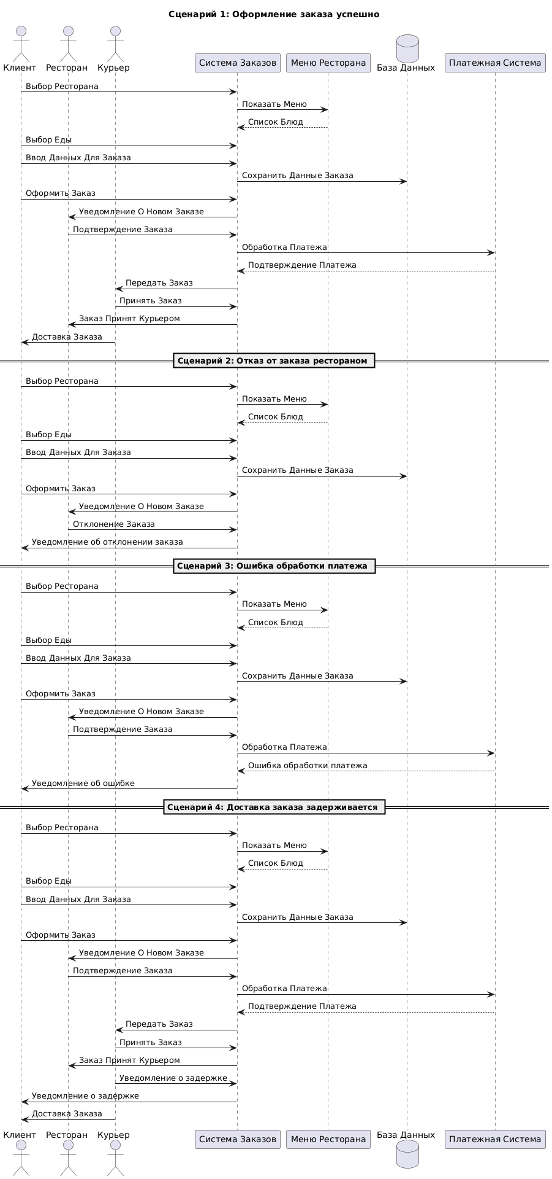
Киберспортивная команда
@startuml
title Процесс взаимодействий в киберспортивной команде

actor Игрок
actor ТренерскийШтаб
actor Аналитик
actor Менеджер
actor ТехническийПерсонал
actor Фанаты

participant "Киберспортивная Команда" as Team
database "База Данных" as Database
participant "Стратегия" as Strategy
participant "Фан База" as FanBase
participant "Турнир" as Tournament

== Сценарий 1: Подготовка к турниру ==
Менеджер -> Team: Запрос информации о турнире
Team -> Tournament: Узнать детали турнира
Tournament --> Team: Данные о турнире
Team -> Менеджер: Уведомление о турнире
Менеджер -> Team: Подготовка планов
Team -> ТренерскийШтаб: Создание расписания тренировок
ТренерскийШтаб -> Игрок: Уведомление о тренировках
ТренерскийШтаб -> Аналитик: Запрос на анализ противников
Аналитик -> Strategy: Разработка стратегии
Strategy --> Team: Утверждение стратегии
ТехническийПерсонал -> Team: Настройка оборудования для турнира

== Сценарий 2: Игровой анализ после матча ==
Игрок -> Team: После матча - анализ выступления
Team -> Аналитик: Запрос на анализ игры
Аналитик -> Team: Подготовка отчета о матче
Team --> ТренерскийШтаб: Отчет о результатах
ТренерскийШтаб -> Игрок: Обсуждение анализа
ТренерскийШтаб -> ТехническийПерсонал: Запрос на проверку оборудования
Аналитик -> Database: Сохранение статистики матча

== Сценарий 3: Дисциплинарные меры ==
ТренерскийШтаб -> Team: Уведомление о дисциплинарном нарушении
Team -> Игрок: Уведомление о нарушении
Игрок -> Team: Объяснение ситуации
Team -> ТренерскийШтаб: Обратная связь от игрока
ТренерскийШтаб -> Database: Запись дисциплинарных мер
Менеджер -> Team: Уведомление о последствиях

== Сценарий 4: Организация общения с фанатами ==
Менеджер -> Team: Инициирование общения с фанатами
Team -> Фанаты: Обратная связь через соцсети
Фанаты -> Team: Вопросы и комментарии
Team -> Игрок: Подготовка ответов к фанатам
Игрок -> FanBase: Ответы на вопросы фанов
Менеджер -> FanBase: Публикация ответов

== Сценарий 5: Оценка производительности команды ==
ТренерскийШтаб -> Team: Запрос на оценку производительности
Team -> Аналитик: Сбор статистики по играм
Аналитик -> Database: Запрос данных о матчах
Database --> Аналитик: Данные о производительности
Аналитик -> Team: Подготовка отчета
Team --> ТренерскийШтаб: Презентация результатов
Менеджер -> Team: Определение дальнейших шагов

@enduml
